**PROSA:**

Si bien la sociedad ha intentado regular el consumo de carnes, detener la producción es un caso aparte, ya que Chile sigue produciendo año a año en promedio un total de 675 mil toneladas de carne de ave, desde 237 hasta 584 mil toneladas de cerdo (del cual cerca del 40% es exportado) y finalmente 200 mil toneladas de carne bovina, en dos años sin contabilizar otros agentes que encapsula el sistema ganadería, esto es debido a que se cuentan con sobre 120 mil productores (ODEPA, 16-06-2021 web), de los cuales estrictamente todos los trabajadores deben cumplir con las reglas de sanidad impuestas por los organismos de Salud en el país, de estos se nombra: Ministerio de Salud, SII, SAG, etc.

Incumplir las normativas de salubridad no solo implica una penalización monetaria para la empresa, sino que puede detonar en un acontecimiento mundial producto de la mezcla de bacterias o el mal uso de herramientas contaminadas en la manufacturación de un derivado de la carne, este efecto se conoce como contaminación cruzada y un claro ejemplo a gran escala puede ser la pandemia producida por el Sars-Cov-2. De esta forma se hace ley cumplir con las normativas de salubridad y mantener una temperatura ideal en cada etapa de la manipulación de las carnes, ya que si estas pierden la cadena de frío, comenzarán a descomponerse y el digerir un producto en mal estado no solo genera enfermedades, sino que en el peor de los casos termina en la muerte. Es por esto que se presenta el enfoque de cuánto impacto puede tener las malas prácticas producto de contratar empleados no capacitados con el propósito de manipular un producto alimenticio de alto consumo y potencial agente patógeno.

[Carnes - ODEPA | Oficina de Estudios y Políticas Agrarias](https://www.odepa.gob.cl/rubros/carnes)

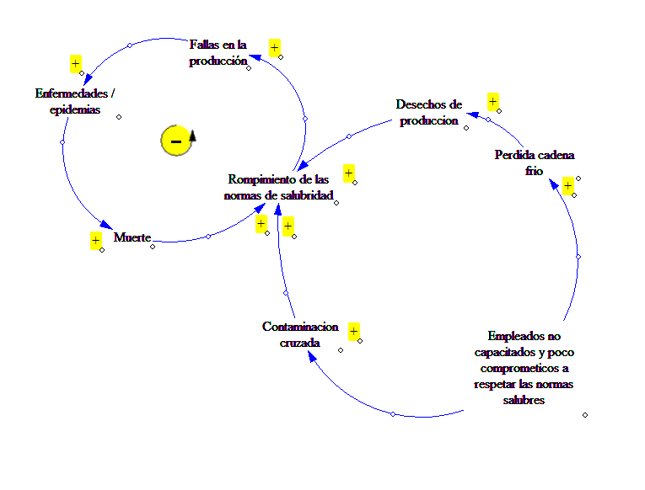

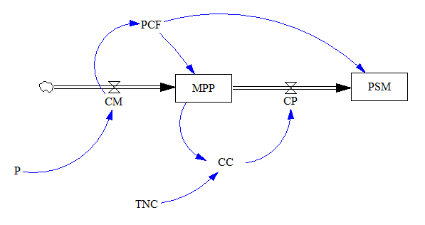

P : Proveedor

CM : Cantidad materia

PCF : Pérdida cadena de frío

TNC : Trabajadores no capacitados

CC : Contaminación cruzada

MPP : Materia prima productora

CP : Cantidad producida

PSM : Producto salida al mercado

P = 1500 Kg

CM = P

MPP = PCF-CP*0

PCF = CM*0.95%

TNC = 0.05%

CC = (1-TNC)*MPP

CP = CC

PSM = CP-PCF